140
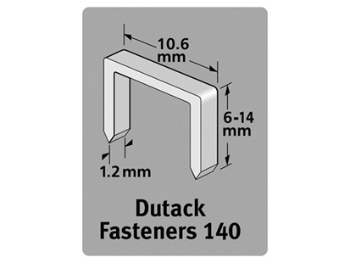
Geschikt voor gebruik in:
DutackPro handtacker 815
DutackPro hamertacker 585
Artikelnummer | lengte | materiaal | inhoud | voordeelverpakking
5011017 | 6 mm | verzinkt | 1000 | 6
5011018 | 8 mm | verzinkt | 1000 | 6
5011022 | 8 mm | verzinkt | 5000 | 20
5011019 | 10 mm | verzinkt | 1000 | 6
5011023 | 10 mm | verzinkt | 5000 | 20
5011020 | 12 mm | verzinkt | 1000 | 6
5011021 | 14 mm | verzinkt | 1000 | 6

